Kapelle Petra
Freibad Pommes
VÖ 04.08.2023
Gute Laune Entertainment/The Orchard

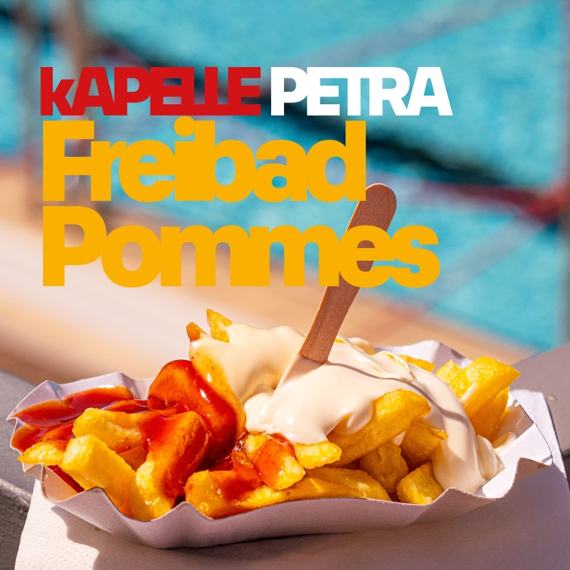

Vor einigen Jahren besang die Kapelle Petra noch das „Weltkulturerbe“ im Allgemeinen, 2023 widmen sie sich den „Freibad Pommes“ im Speziellen. Die knusprige Kartoffelspezialität gehört in unseren Gefilden genau so sehr zum Freibad-Besuch, wie der Köpper vom 3-Meter-Brett. „Das Beste auf der Welt / Freibad Pommes / ein Gedicht in rot und weiß / so fühlt sich der Sommer an / bei 30 Grad am Pommesstand“ lautet die gleichermaßen einfache wie schlüssige Gleichung.

Damit setzt die Band den Fritten in heiterem Uptempo ebenso ein Denkmal wie der unvergesslichen Stimmung, als Kind „barfuß“ mit dem Rad in den nassen Nachmittag zu fahren. Denn neben aller Freude über das frittierte Gold, schwingt auch bei „Freibad Pommes“ eine gewisse Melancholie und die Erinnerung an die eigene Jugend mit. So sagt die Band über den Song: “Ohne Zweifel und Diskussion sind Freibadpommes das allerallerallerbeste Essen der Welt. Wenn sie dann noch in Kombination Sebastian Pufpaff und Kapelle Petra serviert werden, wird der Gaumen zur Kathedrale”. Ebenjener Pufpaff ist sowohl im Song zu hören als auch im Musikvideo zu sehen.

Kapelle Petra spielen besser denn je zwischen den Stühlen von Popmusik und Indierock, mit einer Instrumentierung, die zugleich grazil und griffig klingt und trotzdem nach vorne geht.

„Freibad Pommes“ ist die erste Single aus dem im Januar 2024 erscheinenden und ab sofort vorbestellbaren Album „HAMM“.
Kapelle Petra nennen ihr neuntes Album wie die Stadt, in der sie leben und von der die meisten nur den Bahnhof kennen. Ein lokaler Bahnsteig bildet treffender Weise das Artwork, Symbol für Ankommen und Weiterstreben zugleich, geschossen im Zusammenspiel von Licht und Schatten.

